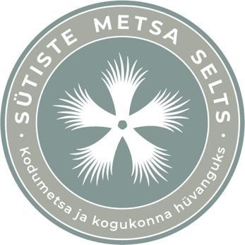
Riigimetsa Majandamise Keskus
rmk@rmk.ee

11. oktoober 2023

TEABENÕUE NR 25

Asjaolud.

Nõmme Spordikeskuse arengukontseptsiooni 4. peatükis “Ülevaade olemasolevast olukorrast,” on kirjas nii:
“Tänaseks on Nõmme Spordikeskuse areng taastunud. Nõmme Linnaosa Valitsuse, Tallinna Kultuuri- ja Spordiameti ja erafirmade toel ning keskuse personali initsiatiivil on hakatud keskuse arengut süsteemipäraselt arendama. Talvekuudel spetsialiseerub spordikeskus peamiselt suusaspordi jaoks, hooldades regulaarselt suusaradasid. Suusaradade edasiarendamise kontseptsioon näeb ette radade ühendamist, olemasolevate suusaradade ühendamist Alliksoo tn ja Mustamäe nõlva kaudu suusahüppetorni ümbruses paiknevate radadega ja edasi Ehitajate tee alt läbiva tunneli kaudu “Vanaka” ümbruses paiknevate liikumisradadega, kuni Tiit Soku korvpallikoolini. Koostööprotokoll on sõlmitud Riigimetsa Majandamise Keskuse, Nõmme LOV-e, Harku Valla, Harjumaa Keskkonnateenistuse, Eesti Olümpiakomitee ja Nõmme Spordikeskuse vahel (18. septembril 2002.a.).”

Teabenõue.

Palun edastada 18.09.2002 sõlmitud koostööprotokoll, mille partneriteks olid:
Riigimetsa Majandamise Keskus
Nõmme Linnaosa Valitsus
Harku vald
Harjumaa Keskkonnateenistus
Eesti Olümpiakomitee
Nõmme Spordikeskus.

Vastus palun saata:

Kaire Jakobson
MTÜ Sütiste Metsa Selts
Juhatuse liige
sytistemetsaselts@gmail.com

